**教程向导：**  
[阿里云短信接口注册与设置方法](http://www.cnit618.com/thread-1963-1-1.html)  
[微信登录相关设置与功能说明](http://www.cnit618.com/thread-2250-1-1.html)  
[QQ互联相关设置与功能说明](http://www.cnit618.com/thread-2366-1-1.html)  
[IT618插件在线编辑器阿里云OSS接口设置方法](http://www.cnit618.com/thread-1952-1-1.html)  
  
**本插件功能职责：**  
  
1、提供会员注册登录，前提是要开启插件独立注册登录页，这样就可以支持手机短信、微信与QQ互联注册登录了，由于独立不受论坛模板影响，自动屏蔽论坛默认注册登录，自动跳转到插件独立注册登录  
  
2、提供IT618插件消息提醒的阿里云短信接口与微信消息接口，由于IT618插件消息提醒默认只支持短信宝接口  
  
3、提供IT618商城插件快递100的物流接口，如果是快递发货类型的交易，就可以调用此接口，查看物流信息  
  
4、提供手机会员管理、微信会员管理、QQ会员管理，都支持导入、备份功能，可以解绑关系，手机会员可以查看手机所在地和类型，微信会员还可以查看会员有没有关注微信号  
  
5、提供一些与会员相关的实用功能，比如：手机版独立会员个人空间、修改用户名、访客购买邀请码、手机找回密码、帖子发布与回复会有微信模板消息  
  
6、提供手机短信群发与微信消息群发，群发消息模板可以自定义，群发实现客户端自动批次，再多会员也不会出现超时现象  
  
**部分功能说明：**  
  
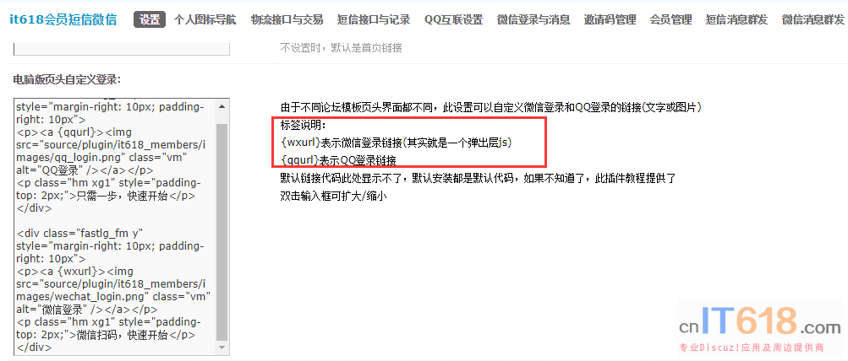   
  
<div class="fastlg_fm y" style="margin-right: 10px; padding-right: 10px">  
<p><a {qqurl}><img src="source/plugin/it618_members/images/qq_login.png" class="vm" alt="QQ登录" /></a></p>  
<p class="hm xg1" style="padding-top: 2px;">只需一步，快速开始</p>  
</div>  
  
<div class="fastlg_fm y" style="margin-right: 10px; padding-right: 10px">  
<p><a {wxurl}><img src="source/plugin/it618_members/images/wechat_login.png" class="vm"  alt="微信登录" /></a></p>  
<p class="hm xg1" style="padding-top: 2px;">微信扫码，快速开始</p>  
</div>  
  
以上红色部分就是标签，插件会自动替换功能链接，可以根据不同模板自定义  
  
**有些网站的模板是没有接口的，需要自己手工修改模板，以下是微信登录和QQ互联的有效代码(图片可以自定义，也可以用插件默认的)：**  
  
<a href="plugin.php?id=it618_members:qqlogin"><img src="source/plugin/it618_members/images/qq_login.png" class="vm" alt="QQ登录" /></a>  
  
<a href="javascript:"><img src="source/plugin/it618_members/images/wechat_login.png" class="vm"  alt="微信登录" /></a>   
网站模板内必须有**global_footer**这个接口，要不微信登录不能正常调用插件函数